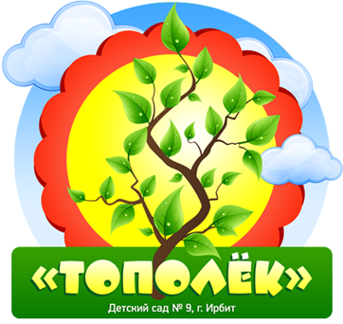
Выпуск подготовлен ребятами подготовительной группы «Цветик-семицветик»
февраль 2019 год
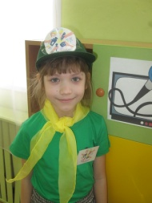  Корреспондент – Сметанина Лиза | Сияние Вифлеемской звезды  30 января подготовительная группа «Цветик семицветик» получила заслуженную награду за победу в муниципальном этапе конкурсе «Вифлеемская звезда» и за 2 место в областном конкурсе. Ребята еще раз показали зрителям сказку на гала-концерте, проходившем в кинотеатре «Россия»
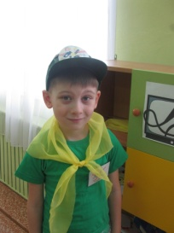  Корреспондент – Силин Иван | Новость месяца  13 февраля в нашем детском саду пройдет увлекательное событие. На методическое объединение соберутся педагоги и специалисты всех детских садов нашего города.  Мы все готовимся встретить их новыми идеями и поделится своим опытом.
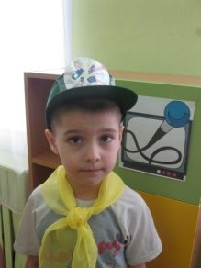  Корреспондент – Ефратов Федор | 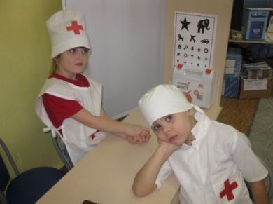  Экскурсия месяца
В морозный зимний день – 29 января, мы со своими воспитателями отправились в редакцию газеты «Нерехтская правда». Мы давно мечтали попасть в редакцию, потому что в нашей группе тоже есть свои журналисты. Мы, ребята подготовительной группы «Цветик-семицветик», еще только знакомимся с профессиями репортеров, редакторов, журналистов. И готовим к выпуску свою детскую газету для родителей «Вести из Тополька».
В редакции нас встретил главный редактор газеты «Нерехтская правда» Алексей Валерьевич Гладков. Он пригласил нас в свой кабинет и рассказал об истории газеты. Мы своими глазами увидели первые номера газеты прошлого века и современный электронный выпуск, который даже еще не был распечатан.
Затем, Алексей Валерьевич, познакомил нас со всеми ступенями выпуска газеты. Мы побывали в «Отделе писем», «Техническом отделе», «Корректорской». У нас возникло множество вопросов, на которые главный редактор понятно и доступно ответил.
Юные журналисты довольные и воодушевленные вернулись в детский сад. Огромное спасибо главному редактору и всему коллективу редакции за познавательную экскурсию.

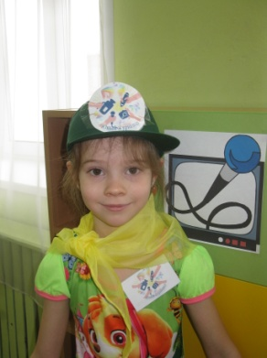
Фоторепортаж с места событий – Алина Мелега
